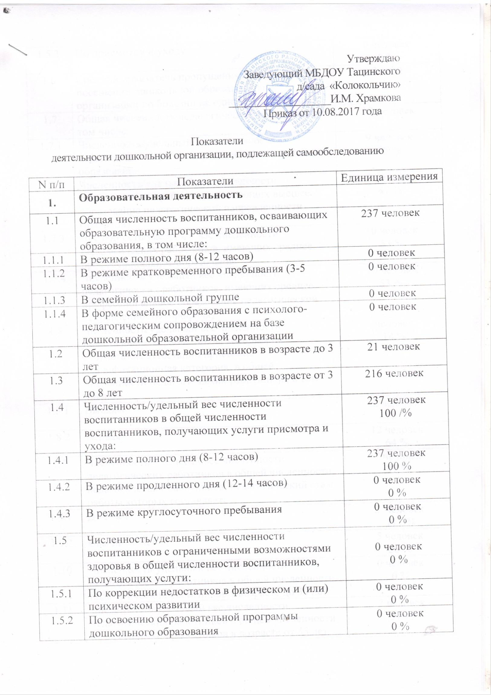

1.5.3 | По присмотру и уходу | 0 человек  0 %
1.6 | Средний показатель пропущенных дней при посещении дошкольной образовательной организации по болезни на одного воспитанника | 8 дней
1.7 | Общая численность педагогических работников, в том числе: | 19 человек
1.7.1 | Численность/удельный вес численности педагогических работников, имеющих высшее образование | 9 человек  47 %
1.7.2 | Численность/удельный вес численности педагогических работников, имеющих высшее образование педагогической направленности (профиля) | 9 человек  47 %
1.7.3 | Численность/удельный вес численности педагогических работников, имеющих среднее профессиональное образование | 10 человек  53 %
1.7.4 | Численность/удельный вес численности педагогических работников, имеющих среднее профессиональное образование педагогической направленности (профиля) | 10 человек  53 /%
1.8 | Численность/удельный вес численности педагогических работников, которым по результатам аттестации присвоена квалификационная категория, в общей численности педагогических работников, в том числе: | человек  14 %
1.8.1 | Высшая | 2 человек  11 %
1.8.2 | Первая | 12 человек  64 %
1.9 | Численность/удельный вес численности педагогических работников в общей численности педагогических работников, педагогический стаж работы которых составляет: | 7 человек  37 %
1.9.1 | До 5 лет | 2 человек  11 /%
1.9.2 | Свыше 30 лет | 5 человек  26 %
1.10 | Численность/удельный вес численности педагогических работников в общей численности педагогических работников в возрасте до 30 лет | 0 человек  0 %
1.11 | Численность/удельный вес численности педагогических работников в общей численности педагогических работников в возрасте от 55 лет | 7 человек  37 %
1.12 | Численность/удельный вес численности педагогических и административно-хозяйственных работников, прошедших за последние 5 лет повышение квалификации/профессиональную переподготовку по профилю педагогической деятельности или иной осуществляемой в образовательной организации деятельности, в общей численности педагогических и административно-хозяйственных работников | 19 человек  100 %
1.13 | Численность/удельный вес численности педагогических и административно-хозяйственных работников, прошедших повышение квалификации по применению в образовательном процессе федеральных государственных образовательных стандартов в общей численности педагогических и административно-хозяйственных работников | 19 человек  100 /%
1.14 | Соотношение "педагогический работник/воспитанник" в дошкольной образовательной организации | 19человек/  237человек
1.15 | Наличие в образовательной организации следующих педагогических работников:
1.15.1 | Музыкального руководителя | ДА/нет
1.15.2 | Инструктора по физической культуре | ДА/нет
1.15.3 | Учителя-логопеда | ДА/нет
1.15.4 | Логопеда | да/НЕТ
1.15.5 | Учителя- дефектолога | да/НЕТ
1.15.6 | Педагога-психолога | ДА/нет
2. | Инфраструктура
2.1 | Общая площадь помещений, в которых осуществляется образовательная деятельность, в расчете на одного воспитанника | 2,4 кв.м.
2.2 | Площадь помещений для организации дополнительных видов деятельности воспитанников | 11,8 кв.м.
2.3 | Наличие физкультурного зала | Совмещен с музыкальным залом
2.4 | Наличие музыкального зала | ДА/нет
2.5 | Наличие прогулочных площадок, обеспечивающих физическую активность и разнообразную игровую деятельность воспитанников на прогулке | ДА/нет

